تعد أهمية التواصل في كونه عبارة عن إدارة عملية تبادل الأفكار والمعلومات والقناعات المهنية بين الهيئات المختلفة بصورة محترفة ومتقنة بحيث تؤدي إلى تحقيق الأهداف المرجوة في الترابط والتناسق المهني بين مكاتب التوظيف بصورة ملائمة للإدارة الشاملة للعملية التوظيفية من خلال المشروع المقدم

 الاحترافية تواصل بين الهيئات المختلفة يعد من أهم هو حالة من الفهم المتبادل بين نظامين أو كيانين. يكون أحد هذه الأنظمة مرسلاً وقتا ما ومن ثم يكون الآخر مستقبلاً وفي وقت آخر يتبادل كلا الطرفين المواقع من حيث **...**

برنامج إدارة التواصل

يهدف البرنامج إلى تطوير وسائل التواصل والتفاعل بين المشروع ومكاتب التوظيف وذلك عن طريق منظومة متكاملة لتلقى الشكاوى والاقتراحات والاستفسارات الخاصة بمكاتب التوظيف وطالبي الوظائف والتعامل معها بالشكل المناسب بالإضافة إلى تنظيم وإعداد خطط برنامج الزيارات الميدانية ومتابعة نتائجها ويقوم أيضاً بإيجاد مستودع لرفع أي ملفات إلكترونية تشمل أي ضوابط أو قواعد إلزامية لمكاتب التوظيف ونماذج إلكترونية ليتم ملئها والتعامل معها إلكترونياً.

1. نظام المكتب الإلكتروني

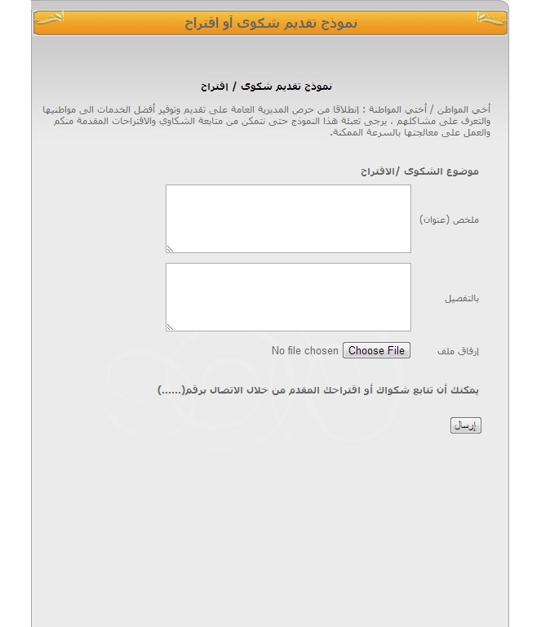يهدف نظام المكتب الإلكتروني إلى التعامل مع الشكاوى والاقتراحات الخاصة بطلبات المساعدة إلكترونياً من كلاً من طالبي العمل ومكاتب التوظيف من خلال ،،،

* يتم استقبال الاقتراحات وتجميعها ويتم إرسالها لإدارة صندوق تنمية الموارد البشرية "هدف" إلكترونياً.
* يتم استقبال طلبات المساعدة والاستفسارات حيث يتم مراجعتها مع المختصين في إدارة المشروع وإرسال الرد في أقرب وقت.
* يتم استقبال الشكاوى وتجميعها ثم مراجعتها مع المختصين في إدارة المشروع ثم إصدار تقرير عن الشكاوى التي تم حلها ويتم رفعه إلى إدارة هدف واتخاذ الإجراءات الجزائية طبقاً لها.

مستخدمي البرنامج:

* الباحثين عن العمل لإدخال الاقتراحات والشكاوى والاستفسارات أو استقبال الرد
* إدارة مكتب التوظيف لإدخال الاقتراحات والشكاوى والاستفسارات أو استقبال الرد
* إدارة المشروع استقبال الاقتراحات والشكاوي والاستفسارات ودراستها لإرسال الرد

1. الزيارات الميدانية

يهدف إلى تنظيم وإعداد خطط لبرنامج الزيارات الميدانية ومتابعة نتائجها وإظهار التقارير الخاصة بها وتكمن أهدافه فيما يلي ،،،

* يكون مسؤولاً عن متابعة واعداد الخطط للزيارات الميدانية الشهرية وتنفيذها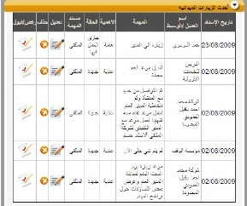
* يعتبر مسؤولاً عن تجهيز جميع النقاط المطلوب متابعتها ومراجعتها ميدانياً.

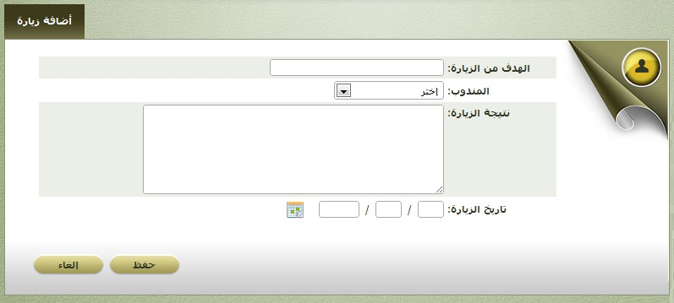 **على سبيل المثال** (عدد المتقدمين للوظائف , عدد المقبولين )

* مسؤولا عن إدخال نتائج الزيارة الميدانية والمقارنة بين النتائج الفعلية والمتوقعة.
* إظهار تقارير بنتائج الزيارات الميدانية بكل مكتب ونتيجة المقارنة (مساوية- تقل- تزيد).

ونسبة الاختلاف ان وجد

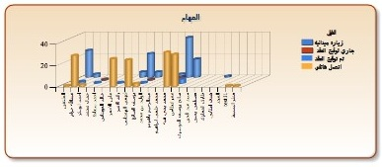

* إعداد تقارير بالمخالفين يتم إرسالها لإدارة صندوق تنمية الموارد البشرية "هدف" لاتخاذ اللازم.

مستخدمي البرنامج:

مندوبي المتابعة في المشروع.

1. برنامج المتابعة

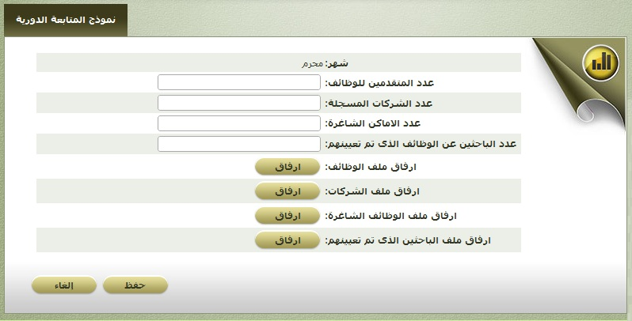يهدف البرنامج إلى متابعة مكاتب التوظيف وبحث سبل تطويرها وأفضل طرق التواصل معها عن طريق نماذج إلكترونية وفى حالة توقيع الجزاءات يتم إبلاغ إدارة صندوق تنمية الموارد البشرية "هدف" لاتخاذ اللازم. وفيما يلي توضيح خصائص البرنامج ،،،

* إعداد النماذج الإلكترونية

1. إدارة جميع النماذج الإلكترونية ليتم تعبئتها بواسطة المكتب والتعامل معها بواسطة إدارة المشروع.
2. شاشة مجمعة لإظهار كافة الاستبيانات والنماذج الإلكترونية المفترض ملئها.

* إدارة الجزاءات

يتم تجميع كافة الجزاءات بالنظام في مكان واحد مع إمكانية إستخراج تقارير عن الجزاءات المجمعة بعدة أشكال 1353343623_Arzo Icons Icon 96 2.png

مستخدمي البرنامج :

**أولاً: بالنسبة لفرع النماذج الإلكترونية:**

* إدارة المشروع حيث تقوم بإنشاء ومراجعة النماذج الإلكترونية
* المكاتب المشتركة تقوم بمليء النماذج

**ثانياً: بالنسبة لإدارة الجزاءات:**

* إدارة المشروع ثم يتم إرسال نتائجه لإدارة صندوق تنمية الموارد البشرية "هدف"
* و من الممكن إطلاع إدارة صندوق تنمية الموارد البشرية "هدف" عليها مباشرة



1. برنامج الأرشيف

* إدارة المحفوظات تقوم بحفظ كل الملفات المشتركة ليتسنى لجميع المكاتب تحمليها ومراجعتها والعمل بها مثل (قانون العمل , ملفات تدريبية ,....إلخ)
* حفظ سياسة التوظيف وهي مبنية على أسس منهجية حديثة

مستخدمي البرنامج :

1. مكاتب التوظيف للاطلاع على الملفات.
2. إدارة المشروع لإضافة الملفات .
3. برنامج العقود

* 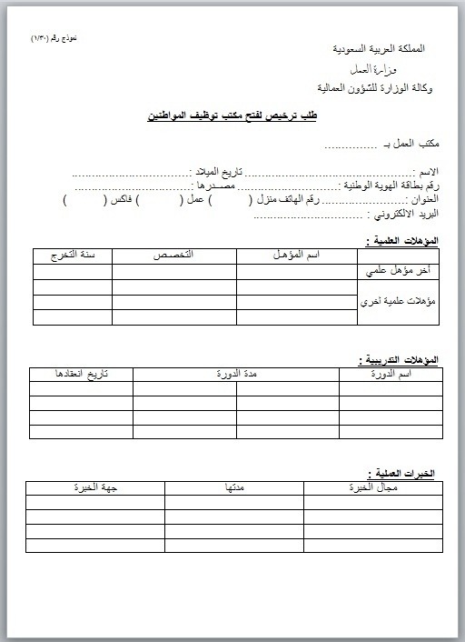تسجيل العقود بين مكاتب التوظيف ومكاتب العمل
* تحديد بنود العقد
* متابعة سير عمل المكتب طبقا لبنود العقد المتفق عليه

مستخدمي البرنامج :

1. مكاتب التوظيف
2. إدارة المشروع
3. إدارة هدف